「咖啡葉綠原酸萃取技術」簡介
附件一

本技術開發利用咖啡葉原料，經由液相層析串聯式質譜儀(LCMS)成分分析，研究證實咖啡葉含有綠原酸(chlorogenic acid)成分。綠原酸屬於天然化合物，在許多研究報告中已報導其機能性功效，綠原酸的用途廣泛，在原料市場中佔有一席之地。
本所開發建立咖啡葉專業萃取製程條件，以高效能液相層析儀(HPLC)檢測綠原酸含量，所研發的加工萃取技術，製造出來的綠原酸原料較一般製程可以提高5倍的綠原酸含量。咖啡葉原料為咖啡樹栽培過程中未被利用的資源物，具有低成本的加值經濟利益，藉由本技術能夠高效萃取咖啡葉綠原酸成分，具有穩定提升機能性原料的生產效益。

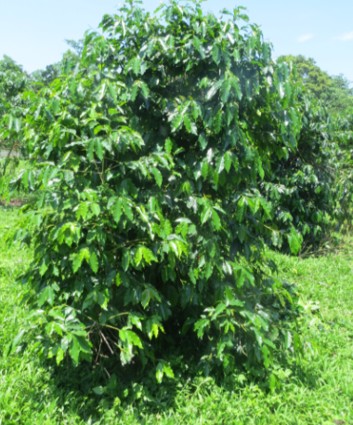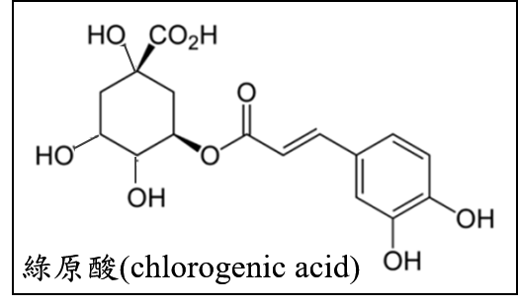
本技術可高效萃取咖啡葉綠原酸含量

